第一步：输入网址沿海校区www.jutidt.cn
台城校区www.jutidt.cn:8888

第二步：点击左上角
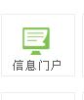
第三步：输入用户名和密码
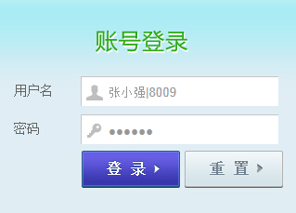

用户名可用姓名的简写如：“何硕” 可用“hs”,出现自己的用户名点击输入，密码：888888

第四步：点击右侧


第五步：点击左侧
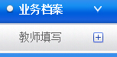
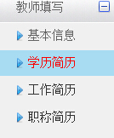
第六步：点击左侧栏目，逐项填写，注意保存

